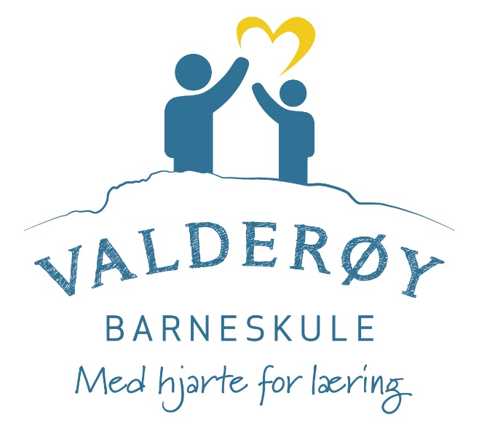

Vi har høge forventningar til elevane og kvarandre.
Dette gjer vi får å skape vekst og læring for alle:

- Vi har fokus på læringsprosess med gode undervegs og framovermeldingar

- Vi har variasjon i læringsaktivtitetane og bruker ulike strategiar

- Skryt og ros på arbeidsinnsats

- Klare mål og kriteria for kva vi ønskjer å oppnå i læringsprosessen.

- Vi stiller opne spørsmål som gir rom for undring

- Vi brukar tid på å undre saman

- Elevane arbeider saman for å nå måla sine.

- Vi likar å prøve oss på utfordringar og nye ting

- Det er lov å gjere feil, vi kan til og med lære noko av feila!

- Elevane vurderer sitt eige arbeid, «eg veit når noko er godt nok»

- Får vi ikkje til, så endrar vi strategi og prøvar ein gong til

- Aldri «kan ikkje», alltid «eg kan når eg har øvd litt meir»

